空调照明系统节能率计算书
居住建筑

工程名称 | 叶脉·互生
工程地点 | 福建-南平
设计编号
建设单位
设计单位
设 计 人
审 核 人
审 定 人
设计日期 | 2024年2月7日


采用软件 | 能耗计算BESI2023
软件版本 | 20220808(SP1)
研发单位 | 北京绿建软件股份有限公司
正版授权码 | T13655098126

目 录
1 建筑概况 4
2 计算依据 4
3 计算要求 4
3.1 计算目标 4
3.2 计算方法 5
4 软件介绍 5
5 气象数据 5
5.1 气象地点 5
5.2 逐日干球温度表 6
5.3 逐月辐照量表 6
5.4 峰值工况 6
6 围护结构 6
6.1 工程材料 6
7 围护结构概况 7
8 设计建筑 8
8.1 房间类型 8
8.1.1 房间表 8
8.1.2 作息时间表 8
8.2 系统类型 8
8.2.1 系统分区 8
8.2.2 热回收参数 8
8.3 制冷系统 9
8.4 供暖系统 9
8.4.1 多联机/单元式热泵能耗 9
8.5 照明 9
8.6 负荷分项统计 9
8.7 逐月负荷表 10
8.8 逐月电耗 11
9 参照建筑 12
9.1 房间类型 12
9.1.1 房间表 12
9.1.2 作息时间表 12
9.2 系统类型 12
9.3 制冷系统 12
9.4 供暖系统 12
9.4.1 多联机/单元式热泵能耗 12
9.5 照明 12
9.6 负荷分项统计 13
9.7 逐月负荷表 13
9.8 逐月电耗 14
10 计算结果 15
11 绿色建筑性能评估得分 16
12 附录 19
12.1 工作日/节假日人员逐时在室率(%) 19
12.2 工作日/节假日照明开关时间表(%) 19
12.3 工作日/节假日设备逐时使用率(%) 20
12.4 工作日/节假日空调系统运行时间表(1:开,0:关) 21

建筑概况
工程名称 | 叶脉·互生
工程地点 | 福建-南平
地理位置 | 北纬：27.00° | 东经：118.16°
建筑面积(m²) | 地上524 地下0
建筑层数 | 地上2 地下0
建筑高度（m） | 地上7.9 地下0.0
建筑体积(m³) | 1374.79
建筑外表面积(m²) | 575.51
北向角度 | 90
结构类型
外墙太阳辐射吸收系数 | 0.75
屋顶太阳辐射吸收系数 | 0.52
控温期 | 供冷期:7.1-8.30,供暖期:11.1-1.30

计算依据
1. 《绿色建筑评价标准》(GB/T50378-2019)
2. 《民用建筑绿色性能计算标准》(JGJ/T 449-2018)
3. 《建筑能效标识技术标准》(JGJ/T 288-2012)
4. 《夏热冬冷地区居住建筑节能设计标准》（JGJ 134-2010）
5. 《民用建筑热工设计规范》(GB50176)

计算要求

计算目标
《绿色建筑评价标准》(GB/T50378-2019) 第7.2.8条：采取措施降低建筑能耗，评价总分值10分。建筑能耗相比国家现行有关建筑节能标准降低10%，得5分；降低20%，得10分。
《绿色建筑评价标准》(GB/T50378-2019) 第9.2.1条：采取措施进一步降低建筑供暖空调系统的能耗，评价总分值30分。建筑供暖空调系统能耗相比国家现行有关建筑节能标准降低40%，得10分；每再降低10%，再得5分；最高得30分。

计算方法
建立参照建筑，参照建筑的热工参数、采暖空调照明形式及设备满足现行国家节能标准要求。
根据现行行业标准《民用建筑绿色性能计算标准》JGJ/T449的相关规定，分别计算设计建筑及参照建筑的供暖空调和照明系统能耗，计算其节能率并进行得分判定。
即：建筑综合节能率 （7.2.8条）＝ （参照建筑全年采暖空调照明耗电量 － 设计建筑全年采暖空调照明耗电量） / 参照建筑全年采暖空调照明耗电量 × 100%
建筑采暖空调节能率 （9.2.1条）＝ （参照建筑全年采暖空调耗电量 － 设计建筑全年采暖空调耗电量） / 参照建筑全年采暖空调耗电量 × 100%

软件介绍
本报告内容由能耗计算BESI2023计算并输出，能耗计算BESI以CAD为平台，内置DOE2内核，可与建筑节能模型无缝对接，精准快速得到动态理想负荷，完美支持从《建筑能效标识技术标准》到《绿色建筑评价标准》要求的节能率，以及建筑全能耗的计算；软件充分考虑工程实际需求，从冷热源、输配水泵到末端风机，覆盖了常见暖通设备的能耗计算；并支持灵活的采暖供冷期、系统划分、运行策略设置等功能以及强大的结果数据分析。

气象数据

气象地点
福建-建瓯, 《中国建筑热环境分析专用气象数据集》

逐日干球温度表
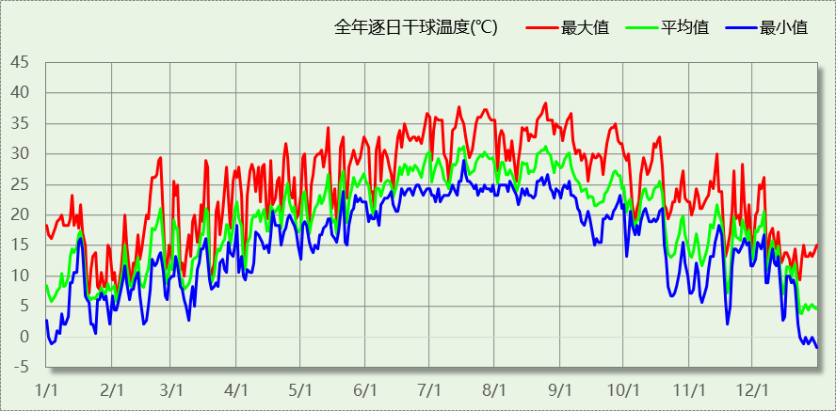

逐月辐照量表
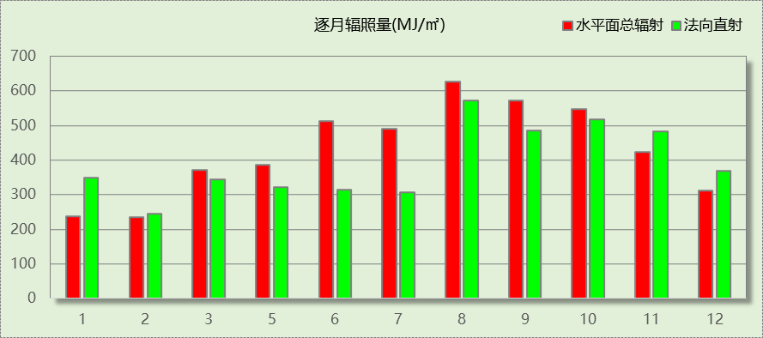

峰值工况
气象数据 | 时刻 | 干球温度(℃) | 湿球温度(℃) | 含湿量(g/kg) | 焓值(kj/kg)
最热 | 08月24日15时 | 38.3 | 28.9 | 21.6 | 94.0
最冷 | 12月30日04时 | -1.7 | -1.7 | 3.3 | 6.6

围护结构

工程材料
材料名称 | 导热系数λ | 蓄热系数S | 密度ρ | 比热容Cp | 蒸汽渗透系数u | 备注
材料名称 | W/(m.K) | W/(㎡.K) | kg/m³ | J/(kg.K) | g/(m.h.kPa) | 备注
土坯墙 | 0.690 | 9.181 | 1600.0 | 1050.0 | 0.0000 | 建筑材料手册（第四版）
干草 | 0.047 | 0.830 | 100.0 | 2015.5 | 0.0000
橡木、枫树（热流方向垂直木纹） | 0.170 | 4.661 | 700.0 | 2510.0 | 0.0000
挂瓦条 | － | － | － | － | －
草泥 | 0.350 | 5.170 | 1000.0 | 1050.0 | 0.0000 | 建筑材料手册（第四版）
聚苯颗粒保温砂浆 | 0.060 | 0.950 | 230.0 | 900.0 | 0.0000
“WiCi外喜”MAC型防水保温一体化板（硬泡聚氨酯） | 0.024 | 0.360 | 35.0 | 1380.0 | 0.0000 | 燃烧性能B1级或B2级、修正系数=1.1
加草粘土(ρ=1400) | 0.580 | 7.690 | 1400.0 | 1001.5 | 0.0000
钢筋混凝土 | 1.740 | 17.200 | 2500.0 | 920.0 | 0.0158 | 来源：《民用建筑热工设计规范（GB50176-93）》
水泥瓦 | 0.930 | 200.000 | 200.0 | 200.0 | 0.0000

围护结构概况

 |  | 设计建筑
体形系数S |  | 0.42
屋顶传热系数K [W/(m²·K)] |  | 0.66
外墙（包括非透明幕墙）传热系数K [W/(m²·K)] |  | 0.87
屋顶透明部分传热系数  K [W/(m²·K)] |  | 1.70
屋顶透明部分遮阳系数 |  | 0.38
底面接触室外的架空或外挑楼板传热系数K [W/(m²·K)] |  | －
楼板K [W/(m²·K)] |  | 1.33
分户墙K [W/(m²·K)] |  | －
外窗（包括透明幕墙） | 朝向 | 窗墙比 | 传热  系数 | 遮阳系数
 |  |  |  | 夏季 | 冬季
外窗（包括透明幕墙） | 南向 | 0.26 | 普窗1.70、  凸窗－ | 普窗0.35、  凸窗－ | 普窗0.38、  凸窗－
外窗（包括透明幕墙） | 北向 | 0.30 | 普窗1.70、  凸窗－ | 普窗0.38、  凸窗－ | 普窗0.38、  凸窗－
外窗（包括透明幕墙） | 东向 | 0.34 | 普窗1.70、  凸窗－ | 普窗0.23、  凸窗－ | 普窗0.38、  凸窗－
外窗（包括透明幕墙） | 西向 | 0.21 | 普窗1.70、  凸窗－ | 普窗0.23、  凸窗－ | 普窗0.38、  凸窗－

设计建筑

房间类型

房间表
房间类型 | 空调  温度℃ | 供暖  温度℃ | 新风量 | 渗透风  换气次数 | 人员密度 | 照明功率  密度 | 电器设备  功率
主卧室 | 26 | 18 | 0.5(次/h) | 0(次/h) | 32(㎡/人) | 6(W/㎡) | 5(W/㎡)
休闲娱乐空间 | 26 | 18 | 0.5(次/h) | 0(次/h) | 32(人/㎡) | 6(W/㎡) | 5(W/㎡)
储藏室 | － | － | 0(m³/h.人) | 0(次/h) | 13(人/㎡) | 0(W/㎡) | 0(W/㎡)
卫生间 | － | － | 0.5(次/h) | 0(次/h) | 0(人) | 6(W/㎡) | 0(W/㎡)
封闭阳台 | 26 | 18 | 0.5(次/h) | 0(次/h) | 32(㎡/人) | 6(W/㎡) | 5(W/㎡)
次卧室 | 26 | 18 | 0.5(次/h) | 0(次/h) | 32(㎡/人) | 6(W/㎡) | 5(W/㎡)
空房间 | － | － | 0(m³/h.人) | 0(次/h) | 0(人) | 0(W/㎡) | 0(W/㎡)
起居室 | 26 | 18 | 0.5(次/h) | 0(次/h) | 32(㎡/人) | 6(W/㎡) | 5(W/㎡)
过厅 | 26 | 18 | 0.5(次/h) | 0(次/h) | 32(㎡/人) | 6(W/㎡) | 5(W/㎡)
闷茶室 | － | － | 0(m³/h.人) | 0(次/h) | 15(人/㎡) | 0(W/㎡) | 0(W/㎡)

作息时间表
详见附录

系统类型

系统分区
系统编号 | 系统类型 | 供冷  能效比 | 供热  能效比 | 面积(㎡) | 包含的房间
默认 | 单元式房间空调器 | － | 4.00 | 124.29 | 1001(1),1005(1),2007(2)
地暖 | 单元式房间空调器 | － | 4.80 | 117.55 | 2001(2),2004(2),2005(2)

热回收参数
系统编号 | 热回收 | 供冷 |  | 供暖
系统编号 | 热回收 | 回收效率 | 启动温(焓)差 | 回收效率 | 启动温(焓)差
默认 | 无
地暖 | 无

制冷系统

供暖系统

多联机/单元式热泵能耗
系统 | 能效比 | 耗热量(kWh) | 耗电量(kWh)
地暖 | 4.80 | 803 | 167
默认 | 4.00 | 2226 | 557
合计 | 4.18 | 3029 | 724

照明
房间类型 | 单位面积电耗  (kWh/㎡) | 房间个数 | 房间合计面积  (㎡) | 合计电耗  (kWh)
休闲娱乐空间 | 8.30 | 1 | 103 | 858
储藏室 | 0.00 | 1 | 19 | 0
空房间 | 0.00 | 2 | 170 | 0
过厅 | 12.05 | 1 | 118 | 1419
闷茶室 | 0.00 | 1 | 18 | 0
总计 |  |  |  | 2277

负荷分项统计
分类 | 围护传热 | 室内得热 | 窗日射 | 新风/渗透 | 热回收 | 合计
供暖需求(kWh/㎡) | -7.18 | 1.42 | 2.67 | -2.85 | 0.00 | -5.93
供冷需求(kWh/㎡) | 0.00 | 0.00 | 0.00 | 0.00 | 0.00 | 0.00
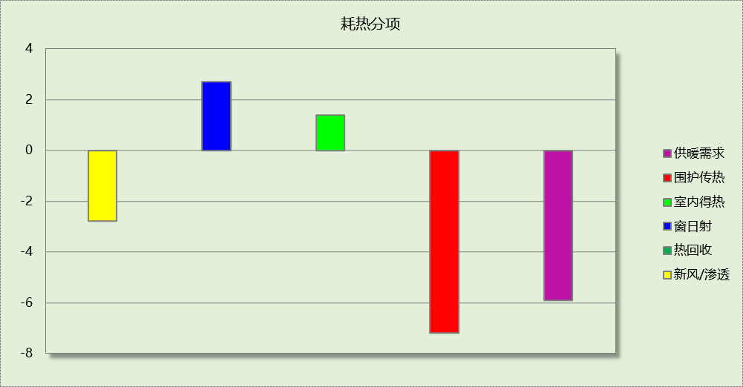

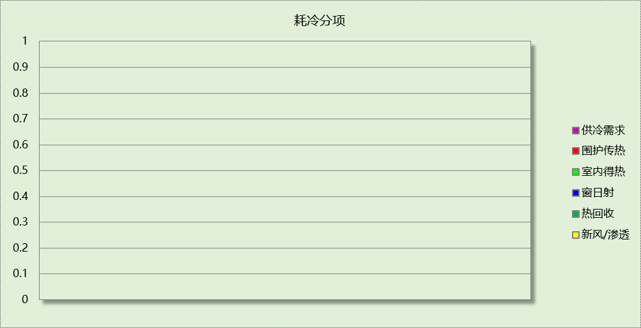

逐月负荷表
月份 | 供暖需求  (kWh) | 供冷需求  (kWh) | 热负荷  峰值(kW) | 热负荷  峰值时刻 | 冷负荷  峰值(kW) | 冷负荷  峰值时刻
1月 | 1599 | 0 | 7.111 | 01月21日07时 | 0.000 | --
2月 | 0 | 0 | 0.000 | -- | 0.000 | --
3月 | 0 | 0 | 0.000 | -- | 0.000 | --
4月 | 0 | 0 | 0.000 | -- | 0.000 | --
5月 | 0 | 0 | 0.000 | -- | 0.000 | --
6月 | 0 | 0 | 0.000 | -- | 0.000 | --
7月 | 0 | 0 | 0.000 | -- | 0.000 | --
8月 | 0 | 0 | 0.000 | -- | 0.000 | --
9月 | 0 | 0 | 0.000 | -- | 0.000 | --
10月 | 0 | 0 | 0.000 | -- | 0.000 | --
11月 | 9 | 0 | 0.413 | 11月19日07时 | 0.000 | --
12月 | 1421 | 0 | 6.636 | 12月22日07时 | 0.000 | --
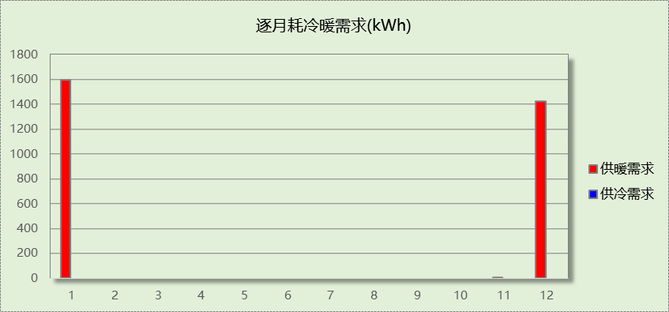

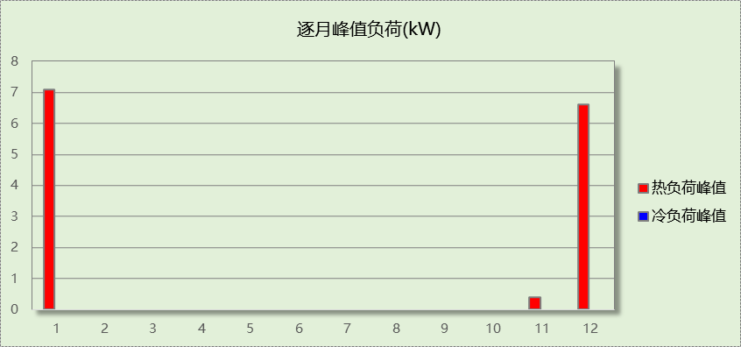

逐月电耗
注:供冷供暖为冷热源及输配水泵电耗，热水为扣减太阳能后电耗，所有数据单位kWh/㎡。
月 | 供冷 | 供暖 | 空调风机 | 照明 | 插座设备 | 排风机 | 电梯 | 热水
1 | 0.00 | 0.75 | 0.00 | 0.38 | － | － | － | －
2 | 0.00 | 0.00 | 0.18 | 0.35 | － | － | － | －
3 | 0.00 | 0.00 | 0.00 | 0.38 | － | － | － | －
4 | 0.00 | 0.00 | 0.00 | 0.37 | － | － | － | －
5 | 0.00 | 0.00 | 0.00 | 0.38 | － | － | － | －
6 | 0.00 | 0.00 | 0.00 | 0.37 | － | － | － | －
7 | 0.00 | 0.00 | 0.00 | 0.37 | － | － | － | －
8 | 0.00 | 0.00 | 0.19 | 0.38 | － | － | － | －
9 | 0.00 | 0.00 | 0.18 | 0.37 | － | － | － | －
10 | 0.00 | 0.00 | 0.00 | 0.38 | － | － | － | －
11 | 0.00 | 0.00 | 0.00 | 0.37 | － | － | － | －
12 | 0.00 | 0.66 | 0.18 | 0.38 | － | － | － | －
合计 | 0.00 | 1.42 | 0.74 | 4.46 | － | － | － | －

参照建筑

房间类型

房间表
同设计建筑

作息时间表
同设计建筑

系统类型
系统编号 | 系统类型 | 供冷  能效比 | 供热  能效比 | 面积(㎡) | 包含的房间
默认 | 单元式房间空调器 | － | 1.90 | 同设计建筑 | 同设计建筑
地暖 | 单元式房间空调器 | － | 1.90 | 同设计建筑 | 同设计建筑

制冷系统

供暖系统

多联机/单元式热泵能耗
系统 | 能效比 | 耗热量(kWh) | 耗电量(kWh)
地暖 | 1.90 | 803 | 423
默认 | 1.90 | 2226 | 1172
合计 | 1.90 | 3029 | 1594

照明
房间类型 | 单位面积电耗  (kWh/㎡) | 房间个数 | 房间合计面积  (㎡) | 合计电耗  (kWh)
休闲娱乐空间 | 8.30 | 1 | 103 | 858
储藏室 | 0.00 | 1 | 19 | 0
空房间 | 0.00 | 2 | 170 | 0
过厅 | 12.05 | 1 | 118 | 1419
闷茶室 | 0.00 | 1 | 18 | 0
总计 |  |  |  | 2277

负荷分项统计
分类 | 围护传热 | 室内得热 | 窗日射 | 新风/渗透 | 热回收 | 合计
供暖需求(kWh/㎡) | -7.18 | 1.42 | 2.67 | -2.85 | 0.00 | -5.93
供冷需求(kWh/㎡) | 0.00 | 0.00 | 0.00 | 0.00 | 0.00 | 0.00

逐月负荷表
月份 | 供暖需求  (kWh) | 供冷需求  (kWh) | 热负荷  峰值(kW) | 热负荷  峰值时刻 | 冷负荷  峰值(kW) | 冷负荷  峰值时刻
1月 | 1599 | 0 | 7.111 | 01月21日07时 | 0.000 | --
2月 | 0 | 0 | 0.000 | -- | 0.000 | --
3月 | 0 | 0 | 0.000 | -- | 0.000 | --
4月 | 0 | 0 | 0.000 | -- | 0.000 | --
5月 | 0 | 0 | 0.000 | -- | 0.000 | --
6月 | 0 | 0 | 0.000 | -- | 0.000 | --
7月 | 0 | 0 | 0.000 | -- | 0.000 | --
8月 | 0 | 0 | 0.000 | -- | 0.000 | --
9月 | 0 | 0 | 0.000 | -- | 0.000 | --
10月 | 0 | 0 | 0.000 | -- | 0.000 | --
11月 | 9 | 0 | 0.413 | 11月19日07时 | 0.000 | --
12月 | 1421 | 0 | 6.636 | 12月22日07时 | 0.000 | --

逐月电耗
注:供冷供暖为冷热源及输配水泵电耗，热水为扣减太阳能后电耗，所有数据单位kWh/㎡。
月 | 供冷 | 供暖 | 空调风机 | 照明 | 插座设备 | 排风机 | 电梯 | 热水
1 | 0.00 | 1.65 | 0.00 | 0.38 | － | － | － | －
2 | 0.00 | 0.00 | 0.00 | 0.35 | － | － | － | －
3 | 0.00 | 0.00 | 0.00 | 0.38 | － | － | － | －
4 | 0.00 | 0.00 | 0.00 | 0.37 | － | － | － | －
5 | 0.00 | 0.00 | 0.00 | 0.38 | － | － | － | －
6 | 0.00 | 0.00 | 0.00 | 0.37 | － | － | － | －
7 | 0.00 | 0.00 | 0.00 | 0.37 | － | － | － | －
8 | 0.00 | 0.00 | 0.00 | 0.38 | － | － | － | －
9 | 0.00 | 0.00 | 0.00 | 0.37 | － | － | － | －
10 | 0.00 | 0.00 | 0.00 | 0.38 | － | － | － | －
11 | 0.00 | 0.01 | 0.00 | 0.37 | － | － | － | －
12 | 0.00 | 1.47 | 0.00 | 0.38 | － | － | － | －
合计 | 0.00 | 3.12 | 0.00 | 4.46 | － | － | － | －

计算结果
能耗分类 | 能耗子类 | 设计建筑  (kWh/㎡) | 参照建筑  (kWh/㎡) | 节能率  （%）
建筑负荷 | 耗冷量 | 0.00 |  | －
建筑负荷 | 耗热量 | 5.93 |  | －
建筑负荷 | 冷热合计 | 5.93 |  | －
热回收负荷 | 供冷 | 0.00 | －
热回收负荷 | 供暖 | 0.00 | －
热回收负荷 | 冷热合计 | 0.00 | －
供冷电耗 | 中央冷源 | 0.00 | 0.00 | -
供冷电耗 | 冷却水泵 | 0.00 | 0.00 | -
供冷电耗 | 冷冻水泵 | 0.00 | 0.00 | -
供冷电耗 | 冷却塔 | 0.00 | 0.00 | -
供冷电耗 | 冷源侧水泵 | - | － | -
供冷电耗 | 多联机/单元式空调 | 0.00 | 0.00 | -
供冷电耗 | 供冷合计 | 0.00 | 0.00 | -
供暖电耗 | 中央热源 | 0.00 | 0.00 | 54.60%
供暖电耗 | 供暖水泵 | 0.00 | 0.00 | 54.60%
供暖电耗 | 热源侧水泵 | - | － | 54.60%
供暖电耗 | 多联机/单元式热泵 | 1.42 | 3.12 | 54.60%
供暖电耗 | 供暖合计 | 1.42 | 3.12 | 54.60%
空调风机电耗 | 独立新排风 | 0.94 | 0.94 | 0.00%
空调风机电耗 | 风机盘管 | 0.00 | 0.00 | 0.00%
空调风机电耗 | 多联机室内机 | 0.00 | 0.00 | 0.00%
空调风机电耗 | 全空气系统 | 0.00 | 0.00 | 0.00%
空调风机电耗 | 风机合计 | 0.94 | 0.94 | 0.00%
采暖空调电耗 |  | 2.35 | 4.06 | 42.01%
照明电耗 |  | 4.46 | 4.46 | 0.00%
建筑综合电耗 |  | 6.81 | 8.52 | 20.02%

绿色建筑性能评估得分
标准条文 | 得分评价 | 节能率 | 得分
7.2.8 采取措施降低建筑能耗 | 建筑能耗相比国家现行有关建筑节能标准降低10%, 得5 分；降低20%,得10 分。 | 20.02% | 10
标准依据 | 《绿色建筑评价标准》GB-T 50378-2019

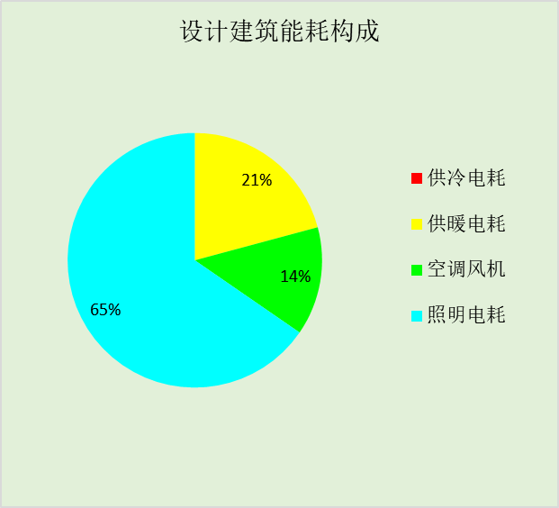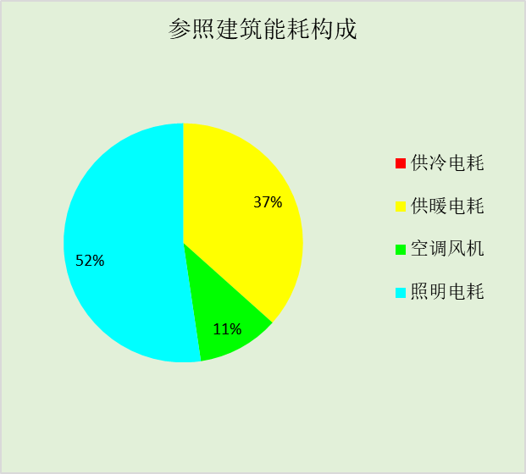

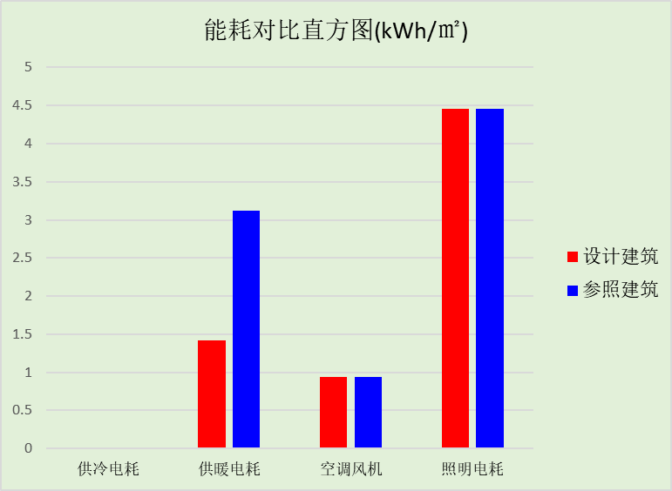

附录

工作日/节假日人员逐时在室率(%)

房间类型 | 1 | 2 | 3 | 4 | 5 | 6 | 7 | 8 | 9 | 10 | 11 | 12 | 13 | 14 | 15 | 16 | 17 | 18 | 19 | 20 | 21 | 22 | 23 | 24
主卧室 | 61 | 61 | 62 | 61 | 61 | 58 | 40 | 21 | 17 | 16 | 15 | 16 | 18 | 18 | 15 | 14 | 14 | 14 | 15 | 18 | 24 | 37 | 52 | 57
主卧室 | 57 | 57 | 58 | 58 | 58 | 59 | 55 | 42 | 30 | 21 | 15 | 14 | 17 | 17 | 14 | 14 | 13 | 13 | 14 | 17 | 23 | 32 | 46 | 52
休闲娱乐空间 | 0 | 0 | 0 | 0 | 16 | 24 | 55 | 55 | 15 | 14 | 55 | 0 | 0 | 0 | 55 | 45 | 56 | 55 | 0 | 54 | 50 | 0 | 0 | 0
休闲娱乐空间 | 14 | 13 | 13 | 13 | 13 | 18 | 22 | 24 | 29 | 32 | 34 | 37 | 35 | 32 | 26 | 28 | 33 | 39 | 44 | 47 | 45 | 34 | 23 | 16
储藏室 | 0 | 0 | 0 | 0 | 0 | 0 | 0 | 30 | 30 | 30 | 30 | 20 | 0 | 0 | 30 | 40 | 30 | 33 | 30 | 0 | 0 | 0 | 0 | 0
储藏室 | 0 | 0 | 0 | 0 | 0 | 0 | 0 | 0 | 0 | 0 | 0 | 0 | 0 | 0 | 0 | 0 | 0 | 0 | 0 | 0 | 0 | 0 | 0 | 0
卫生间 | 0 | 0 | 0 | 0 | 0 | 0 | 0 | 0 | 0 | 0 | 0 | 0 | 0 | 0 | 0 | 0 | 0 | 0 | 0 | 0 | 0 | 0 | 0 | 0
卫生间 | 0 | 0 | 0 | 0 | 0 | 0 | 0 | 0 | 0 | 0 | 0 | 0 | 0 | 0 | 0 | 0 | 0 | 0 | 0 | 0 | 0 | 0 | 0 | 0
封闭阳台 | 16 | 16 | 16 | 15 | 16 | 24 | 31 | 19 | 15 | 14 | 14 | 19 | 22 | 19 | 13 | 14 | 18 | 35 | 49 | 54 | 50 | 35 | 21 | 15
封闭阳台 | 14 | 13 | 13 | 13 | 13 | 18 | 22 | 24 | 29 | 32 | 34 | 37 | 35 | 32 | 26 | 28 | 33 | 39 | 44 | 47 | 45 | 34 | 23 | 16
次卧室 | 61 | 61 | 62 | 61 | 61 | 58 | 40 | 21 | 17 | 16 | 15 | 16 | 18 | 18 | 15 | 14 | 14 | 14 | 15 | 18 | 24 | 37 | 52 | 57
次卧室 | 57 | 57 | 58 | 58 | 58 | 59 | 55 | 42 | 30 | 21 | 15 | 14 | 17 | 17 | 14 | 14 | 13 | 13 | 14 | 17 | 23 | 32 | 46 | 52
空房间 | 0 | 0 | 0 | 0 | 0 | 0 | 0 | 0 | 0 | 0 | 0 | 0 | 0 | 0 | 0 | 0 | 0 | 0 | 0 | 0 | 0 | 0 | 0 | 0
空房间 | 0 | 0 | 0 | 0 | 0 | 0 | 0 | 0 | 0 | 0 | 0 | 0 | 0 | 0 | 0 | 0 | 0 | 0 | 0 | 0 | 0 | 0 | 0 | 0
起居室 | 16 | 16 | 16 | 15 | 16 | 24 | 31 | 19 | 15 | 14 | 14 | 19 | 22 | 19 | 13 | 14 | 18 | 35 | 49 | 54 | 50 | 35 | 21 | 15
起居室 | 14 | 13 | 13 | 13 | 13 | 18 | 22 | 24 | 29 | 32 | 34 | 37 | 35 | 32 | 26 | 28 | 33 | 39 | 44 | 47 | 45 | 34 | 23 | 16
过厅 | 16 | 16 | 16 | 15 | 16 | 24 | 31 | 19 | 15 | 14 | 14 | 19 | 22 | 19 | 13 | 14 | 18 | 35 | 49 | 54 | 50 | 35 | 21 | 15
过厅 | 14 | 13 | 13 | 13 | 13 | 18 | 22 | 24 | 29 | 32 | 34 | 37 | 35 | 32 | 26 | 28 | 33 | 39 | 44 | 47 | 45 | 34 | 23 | 16
闷茶室 | 0 | 0 | 0 | 0 | 0 | 0 | 0 | 0 | 0 | 0 | 0 | 0 | 0 | 0 | 0 | 0 | 0 | 0 | 0 | 0 | 0 | 0 | 0 | 0
闷茶室 | 0 | 0 | 0 | 0 | 0 | 0 | 0 | 0 | 0 | 0 | 0 | 0 | 0 | 0 | 0 | 0 | 0 | 0 | 0 | 0 | 0 | 0 | 0 | 0

注：上行：工作日；下行：节假日

工作日/节假日照明开关时间表(%)

房间类型 | 1 | 2 | 3 | 4 | 5 | 6 | 7 | 8 | 9 | 10 | 11 | 12 | 13 | 14 | 15 | 16 | 17 | 18 | 19 | 20 | 21 | 22 | 23 | 24
主卧室 | 0 | 0 | 0 | 0 | 0 | 0 | 0 | 0 | 0 | 0 | 0 | 0 | 0 | 0 | 0 | 0 | 0 | 0 | 50 | 50 | 50 | 10 | 10 | 10
主卧室 | 0 | 0 | 0 | 0 | 0 | 0 | 0 | 0 | 0 | 0 | 0 | 0 | 0 | 0 | 0 | 0 | 0 | 0 | 50 | 50 | 50 | 10 | 10 | 10
休闲娱乐空间 | 0 | 0 | 0 | 0 | 0 | 0 | 0 | 0 | 0 | 0 | 0 | 0 | 0 | 0 | 0 | 0 | 0 | 0 | 100 | 100 | 100 | 0 | 0 | 0
休闲娱乐空间 | 0 | 0 | 0 | 0 | 0 | 0 | 0 | 0 | 0 | 0 | 0 | 0 | 0 | 0 | 0 | 0 | 0 | 0 | 100 | 100 | 100 | 100 | 100 | 50
储藏室 | 0 | 0 | 0 | 0 | 0 | 0 | 0 | 0 | 0 | 0 | 0 | 0 | 0 | 0 | 0 | 0 | 100 | 100 | 100 | 0 | 0 | 0 | 0 | 0
储藏室 | 0 | 0 | 0 | 0 | 0 | 0 | 0 | 0 | 0 | 0 | 0 | 0 | 0 | 0 | 0 | 0 | 100 | 100 | 100 | 100 | 100 | 100 | 100 | 0
卫生间 | 0 | 0 | 0 | 0 | 0 | 0 | 0 | 0 | 0 | 0 | 0 | 0 | 0 | 0 | 0 | 0 | 100 | 100 | 100 | 100 | 100 | 100 | 100 | 0
卫生间 | 0 | 0 | 0 | 0 | 0 | 0 | 0 | 0 | 0 | 0 | 0 | 0 | 0 | 0 | 0 | 0 | 100 | 100 | 100 | 100 | 100 | 100 | 100 | 0
封闭阳台 | 0 | 0 | 0 | 0 | 0 | 0 | 0 | 0 | 0 | 0 | 0 | 0 | 0 | 0 | 0 | 0 | 0 | 0 | 100 | 100 | 100 | 100 | 100 | 50
封闭阳台 | 0 | 0 | 0 | 0 | 0 | 0 | 0 | 0 | 0 | 0 | 0 | 0 | 0 | 0 | 0 | 0 | 0 | 0 | 100 | 100 | 100 | 100 | 100 | 50
次卧室 | 0 | 0 | 0 | 0 | 0 | 0 | 0 | 0 | 0 | 0 | 0 | 0 | 0 | 0 | 0 | 0 | 0 | 0 | 50 | 50 | 50 | 10 | 10 | 10
次卧室 | 0 | 0 | 0 | 0 | 0 | 0 | 0 | 0 | 0 | 0 | 0 | 0 | 0 | 0 | 0 | 0 | 0 | 0 | 50 | 50 | 50 | 10 | 10 | 10
空房间 | 0 | 0 | 0 | 0 | 0 | 0 | 0 | 0 | 0 | 0 | 0 | 0 | 0 | 0 | 0 | 0 | 100 | 100 | 100 | 100 | 100 | 100 | 100 | 0
空房间 | 0 | 0 | 0 | 0 | 0 | 0 | 0 | 0 | 0 | 0 | 0 | 0 | 0 | 0 | 0 | 0 | 100 | 100 | 100 | 100 | 100 | 100 | 100 | 0
起居室 | 0 | 0 | 0 | 0 | 0 | 0 | 0 | 0 | 0 | 0 | 0 | 0 | 0 | 0 | 0 | 0 | 0 | 0 | 100 | 100 | 100 | 100 | 100 | 50
起居室 | 0 | 0 | 0 | 0 | 0 | 0 | 0 | 0 | 0 | 0 | 0 | 0 | 0 | 0 | 0 | 0 | 0 | 0 | 100 | 100 | 100 | 100 | 100 | 50
过厅 | 0 | 0 | 0 | 0 | 0 | 0 | 0 | 0 | 0 | 0 | 0 | 0 | 0 | 0 | 0 | 0 | 0 | 0 | 100 | 100 | 100 | 100 | 100 | 50
过厅 | 0 | 0 | 0 | 0 | 0 | 0 | 0 | 0 | 0 | 0 | 0 | 0 | 0 | 0 | 0 | 0 | 0 | 0 | 100 | 100 | 100 | 100 | 100 | 50
闷茶室 | 0 | 0 | 0 | 0 | 0 | 0 | 0 | 0 | 0 | 0 | 0 | 0 | 0 | 0 | 0 | 0 | 100 | 100 | 100 | 100 | 100 | 100 | 100 | 0
闷茶室 | 0 | 0 | 0 | 0 | 0 | 0 | 0 | 0 | 0 | 0 | 0 | 0 | 0 | 0 | 0 | 0 | 100 | 100 | 100 | 100 | 100 | 100 | 100 | 0

注：上行：工作日；下行：节假日

工作日/节假日设备逐时使用率(%)

房间类型 | 1 | 2 | 3 | 4 | 5 | 6 | 7 | 8 | 9 | 10 | 11 | 12 | 13 | 14 | 15 | 16 | 17 | 18 | 19 | 20 | 21 | 22 | 23 | 24
主卧室 | 0 | 0 | 0 | 0 | 0 | 0 | 0 | 0 | 0 | 0 | 0 | 0 | 0 | 0 | 0 | 0 | 0 | 0 | 0 | 70 | 10 | 10 | 10 | 10
主卧室 | 0 | 0 | 0 | 0 | 0 | 0 | 0 | 0 | 0 | 0 | 0 | 0 | 0 | 0 | 0 | 0 | 0 | 0 | 0 | 70 | 10 | 10 | 10 | 10
休闲娱乐空间 | 0 | 0 | 0 | 0 | 0 | 0 | 0 | 0 | 0 | 0 | 20 | 20 | 10 | 10 | 23 | 23 | 23 | 23 | 23 | 80 | 80 | 0 | 0 | 0
休闲娱乐空间 | 23 | 23 | 23 | 23 | 23 | 23 | 23 | 23 | 23 | 23 | 23 | 23 | 69 | 69 | 23 | 23 | 23 | 23 | 23 | 100 | 100 | 100 | 100 | 69
储藏室 | 0 | 0 | 0 | 0 | 0 | 0 | 0 | 50 | 50 | 50 | 50 | 50 | 0 | 0 | 50 | 100 | 50 | 50 | 50 | 0 | 0 | 0 | 0 | 0
储藏室 | 100 | 100 | 100 | 100 | 100 | 100 | 100 | 100 | 100 | 100 | 100 | 100 | 100 | 100 | 100 | 100 | 100 | 100 | 100 | 100 | 100 | 100 | 100 | 100
卫生间 | 100 | 100 | 100 | 100 | 100 | 100 | 100 | 100 | 100 | 100 | 100 | 100 | 100 | 100 | 100 | 100 | 100 | 100 | 100 | 100 | 100 | 100 | 100 | 100
卫生间 | 100 | 100 | 100 | 100 | 100 | 100 | 100 | 100 | 100 | 100 | 100 | 100 | 100 | 100 | 100 | 100 | 100 | 100 | 100 | 100 | 100 | 100 | 100 | 100
封闭阳台 | 23 | 23 | 23 | 23 | 23 | 23 | 23 | 23 | 23 | 23 | 23 | 23 | 69 | 69 | 23 | 23 | 23 | 23 | 23 | 100 | 100 | 100 | 100 | 69
封闭阳台 | 23 | 23 | 23 | 23 | 23 | 23 | 23 | 23 | 23 | 23 | 23 | 23 | 69 | 69 | 23 | 23 | 23 | 23 | 23 | 100 | 100 | 100 | 100 | 69
次卧室 | 0 | 0 | 0 | 0 | 0 | 0 | 0 | 0 | 0 | 0 | 0 | 0 | 0 | 0 | 0 | 0 | 0 | 0 | 0 | 70 | 10 | 10 | 10 | 10
次卧室 | 0 | 0 | 0 | 0 | 0 | 0 | 0 | 0 | 0 | 0 | 0 | 0 | 0 | 0 | 0 | 0 | 0 | 0 | 0 | 70 | 10 | 10 | 10 | 10
空房间 | 100 | 100 | 100 | 100 | 100 | 100 | 100 | 100 | 100 | 100 | 100 | 100 | 100 | 100 | 100 | 100 | 100 | 100 | 100 | 100 | 100 | 100 | 100 | 100
空房间 | 100 | 100 | 100 | 100 | 100 | 100 | 100 | 100 | 100 | 100 | 100 | 100 | 100 | 100 | 100 | 100 | 100 | 100 | 100 | 100 | 100 | 100 | 100 | 100
起居室 | 23 | 23 | 23 | 23 | 23 | 23 | 23 | 23 | 23 | 23 | 23 | 23 | 69 | 69 | 23 | 23 | 23 | 23 | 23 | 100 | 100 | 100 | 100 | 69
起居室 | 23 | 23 | 23 | 23 | 23 | 23 | 23 | 23 | 23 | 23 | 23 | 23 | 69 | 69 | 23 | 23 | 23 | 23 | 23 | 100 | 100 | 100 | 100 | 69
过厅 | 23 | 23 | 23 | 23 | 23 | 23 | 23 | 23 | 23 | 23 | 23 | 23 | 69 | 69 | 23 | 23 | 23 | 23 | 23 | 100 | 100 | 100 | 100 | 69
过厅 | 23 | 23 | 23 | 23 | 23 | 23 | 23 | 23 | 23 | 23 | 23 | 23 | 69 | 69 | 23 | 23 | 23 | 23 | 23 | 100 | 100 | 100 | 100 | 69
闷茶室 | 100 | 100 | 100 | 100 | 100 | 100 | 100 | 100 | 100 | 100 | 100 | 100 | 100 | 100 | 100 | 100 | 100 | 100 | 100 | 100 | 100 | 100 | 100 | 100
闷茶室 | 100 | 100 | 100 | 100 | 100 | 100 | 100 | 100 | 100 | 100 | 100 | 100 | 100 | 100 | 100 | 100 | 100 | 100 | 100 | 100 | 100 | 100 | 100 | 100

注：上行：工作日；下行：节假日

工作日/节假日空调系统运行时间表(1:开,0:关)
采暖期：
系统编号 | 1 | 2 | 3 | 4 | 5 | 6 | 7 | 8 | 9 | 10 | 11 | 12 | 13 | 14 | 15 | 16 | 17 | 18 | 19 | 20 | 21 | 22 | 23 | 24
默认 | 1 | 1 | 1 | 1 | 1 | 1 | 1 | 1 | 1 | 1 | 1 | 1 | 1 | 1 | 1 | 1 | 1 | 1 | 1 | 1 | 1 | 1 | 1 | 1
默认 | 1 | 1 | 1 | 1 | 1 | 1 | 1 | 1 | 1 | 1 | 1 | 1 | 1 | 1 | 1 | 1 | 1 | 1 | 1 | 1 | 1 | 1 | 1 | 1
地暖 | 1 | 1 | 1 | 1 | 1 | 1 | 1 | 1 | 1 | 1 | 0 | 0 | 0 | 0 | 0 | 0 | 1 | 1 | 1 | 1 | 1 | 1 | 1 | 1
地暖 | 1 | 1 | 1 | 1 | 1 | 1 | 1 | 1 | 1 | 1 | 0 | 0 | 0 | 0 | 0 | 0 | 1 | 1 | 1 | 1 | 1 | 1 | 1 | 1
供冷期：

系统编号 | 1 | 2 | 3 | 4 | 5 | 6 | 7 | 8 | 9 | 10 | 11 | 12 | 13 | 14 | 15 | 16 | 17 | 18 | 19 | 20 | 21 | 22 | 23 | 24
默认 | 1 | 1 | 1 | 1 | 1 | 1 | 1 | 1 | 1 | 1 | 1 | 1 | 1 | 1 | 1 | 1 | 1 | 1 | 1 | 1 | 1 | 1 | 1 | 1
默认 | 1 | 1 | 1 | 1 | 1 | 1 | 1 | 1 | 1 | 1 | 1 | 1 | 1 | 1 | 1 | 1 | 1 | 1 | 1 | 1 | 1 | 1 | 1 | 1
地暖 | 1 | 1 | 1 | 1 | 1 | 1 | 1 | 1 | 1 | 0 | 0 | 0 | 0 | 0 | 0 | 1 | 1 | 1 | 1 | 1 | 1 | 1 | 1 | 1
地暖 | 1 | 1 | 1 | 1 | 1 | 1 | 1 | 1 | 1 | 0 | 0 | 0 | 0 | 0 | 0 | 1 | 1 | 1 | 1 | 1 | 1 | 1 | 1 | 1

注：上行：工作日；下行：节假日

